佛山市顺德区卫生健康局

参与式预算项目之出生缺陷综合防控项目实施情况季报（2021年第三季度）

根据《广东省出生缺陷综合防控项目管理方案（2021-2023年）》（粤卫妇幼函〔2020〕12 号）、《佛山市出生缺陷综合防控项目（2021-2023年）管理实施方案》（佛卫〔2021〕11号），我区印发《顺德区出生缺陷综合防控项目实施方案（2021年版）》（顺卫〔2021〕61 号），积极实施出生缺陷综合防控项目。现将2021年度第三季度有关情况总结如下：
- 项目意义
出生缺陷已经成为我区重大公共卫生问题之一，神经管畸形、唐氏综合征、地中海贫血、先天性心脏病等出生缺陷给市民带来沉重的经济、治疗、心理和社会负担。与周边城市相似，我区的出生缺陷发生率较高。国内外实践表明，通过采取婚前检查、孕前优生检查以及产前筛查和诊断等防控措施，可减少重度地贫、唐氏综合征、明显形态畸形病例等出生，避免某些重度出生缺陷的发生率。通过开展出生缺陷防控项目，进一步完善我区三级防控网络，加强对出生缺陷防控知识的宣教，提高我区医务人员防治技术水平，促进孕妇进行产前筛查，必要时进行产前诊断，及时予以医学干预，有效减少出生缺陷儿的出生；对新生儿进行新生儿疾病筛查和听力筛查，以便早期发现早期干预。开展出生缺陷综合防控项目，对减少出生缺陷发生率和婴儿死亡率，具有重大的社会意义。
- 项目实施内容
（一）加强出生缺陷防治知识的宣传教育工作：大力宣传出生缺陷防治的重要意义，普及出生缺陷防治知识，广泛宣传出生缺陷防控项目相关政策。
（二）加强出生缺陷防控服务体系建设：建立以区妇幼健康服务机构为主体，以基层医疗卫生机构为基础，以综合性医院为补充的出生缺陷防控服务体系。
（三）加强出生缺陷防控队伍建设：加强出生缺陷防治知识、项目管理要求、业务技能等专业技术培训，建立一支覆盖全区的出生缺陷防控服务队伍，为群众提供规范、优质、及时有效的出生缺陷防控服务。
（四）实施出生缺陷三级干预措施：按照预防为主、知情选择、自愿参加的原则，实施出生缺陷三级干预措施，包括孕前优生检查和叶酸补服（一级预防）、产前筛查和产前诊断（二级预防）以及新生儿疾病筛查和听力筛查（三级预防）。
项目补助内容具体如下：
目标疾病 | 筛查项目 |  |  | 补助对象
一、产前筛查
1、地中海贫血 | 初筛 |  | 血常规（MCV、MCH） | 计划怀孕夫妇
1、地中海贫血 | 复筛 |  | 地贫血红蛋白分析 | 夫妇双方血常规检测至少一方为阳性（含自费病人），且双方进行血红蛋白分析检测。
1、地中海贫血 |  |  | 地贫基因检测（致病突变缺失及罕见α、β测序） | 夫妇双方经血红蛋白分析为双方阳性，且双方进行地贫基因检测。未发现致病突变的做罕见α、β测序
2、唐氏综合征及其他致死致残性染色体异常 | 初筛 |  | 孕早期（11-13⁺⁶周）血清学（β-HCG+ PAPP） | 项目范围内的所有孕妇，按照孕妇实际孕周，二选其一
2、唐氏综合征及其他致死致残性染色体异常 |  |  | 孕中期（15-20周）血清学（β-HCG+AFP+uE3） | 项目范围内的所有孕妇，按照孕妇实际孕周，二选其一
2、唐氏综合征及其他致死致残性染色体异常 | 复筛 |  | 孕妇外周血游离DNA产前筛查（NIPT） | 经血清学筛查为临界风险的孕妇（非整倍体风险值介于高风险切割值与1/1000的孕妇。定额补助600元，不足部分自付
3、严重致死致残性结构畸形 | 初筛 |  | 孕早期（11-13+6周）超声检查（含NT） | 项目范围内的所有孕妇
3、严重致死致残性结构畸形 |  |  | II 级产前超声检查 | 项目范围内的所有孕妇
二、产前诊断
1、地中海贫血 | 基因诊断 |  | 绒毛/羊水/脐血地贫产前诊断 | 夫妇双方携带同型α或β地贫基因
2、其他严重致死致残单基因疾病 | 基因诊断 |  | 绒毛/羊水/脐血其他严重致死致残单基因疾病的基因诊断（具体方法见干预病种技术规范） | 已生育一胎严重单基因遗传病的夫妇、通过筛查发现夫妇双方携带同一种严重单基因遗传病基因
3、唐氏综合征及其他致死致残性染色体异常 | 基因诊断 |  | 绒毛/羊水/脐血染色体核型分析 | 高风险孕妇，三选其一
3、唐氏综合征及其他致死致残性染色体异常 |  |  | 绒毛/羊水/脐血染色体微阵列分析（CMA） | 高风险孕妇，三选其一
3、唐氏综合征及其他致死致残性染色体异常 |  |  | 绒毛/羊水/脐血基因组拷贝数变异测序（CNV-seq） | 高风险孕妇，三选其一
4、严重致死致残性结构畸形 | 基因诊断 |  | 绒毛/羊水/脐血染色体核型分析 | 筛查阳性的孕妇，三选其一
4、严重致死致残性结构畸形 |  |  | 绒毛/羊水/脐血染色体微阵列分析（CMA） | 筛查阳性的孕妇，三选其一
4、严重致死致残性结构畸形 |  |  | 绒毛/羊水/脐血基因组拷贝数变异测序（CNV-seq） | 筛查阳性的孕妇，三选其一
4、严重致死致残性结构畸形 | 超声诊断 |  | III级产前超声检查 | 筛查阳性的孕妇
4、严重致死致残性结构畸形 |  |  | 先天性心脏病的胎儿心脏彩超检查 | 筛查阳性的孕妇
三、新生儿疾病筛查
1、新生儿先天性甲状腺功能减低症 |  | 初筛 | 血清促甲状腺激素测定（化学发光法） | 所有新生儿
 |  | 复筛 | 甲状腺功能三项（TSH,FT3,FT4,） | 筛查阳性的新生儿
2、新生儿G6PD缺乏症 |  | 初筛 | 葡萄糖6-磷酸脱氢酶荧光斑点试验 | 所有新生儿
 |  | 复筛 | 比值法 | 筛查阳性的新生儿
3、新生儿苯丙酮尿症 |  | 初筛 | 苯丙氨酸测定(PKU)定量 | 所有新生儿
 |  | 复筛 | 串联质谱法 | 筛查阳性的新生儿
4、新生儿先天性肾上腺皮质增生症 |  | 初筛 | 17α羟孕酮测定（化学发光法） | 所有新生儿
 |  | 复筛 | 17α羟孕酮，皮质醇，睾酮，雄烯二酮，脱氢表雄酮 | 筛查阳性的新生儿
5、新生儿听力筛查 |  | 初筛 | 耳声发射检查 | 所有新生儿（高危新生儿除外）
 |  | 初筛 | 耳声发射检查OAE+自动听性脑干反应AABR | 高危新生儿
 |  | 复筛 | 耳声发射检查OAE+自动听性脑干反应AABR | 筛查阳性的新生儿（初筛阳性的高危新生儿直接到听力诊治中心诊治）
6、早产儿视网膜病变筛查 |  | 初筛 | 新生儿视网膜筛查 | 所有早产儿
 |  | 复筛 | 视网膜病变复筛/诊断 | 初筛阳性新生儿

- 2021年三季度工作情况
（一）工作进度
2021年第三季度，全区积极落实措施，加强宣教指引，做好服务配套，强化工作质控，继续全力推进出生缺陷防控项目实施。
截至9月，全区累计完成地贫产前筛查18563例，唐氏筛查13516例，胎儿明显结构畸形筛查15748例；新生儿疾病筛查20493例，新生儿听力筛查19206例。按照市分配的任务目标数计算，我区总体进度完成率为99.7%，单项进度完成率均达到84.6%以上。
- 工作措施
1.全面推进出生缺陷综合防控民生项目。9月，在省、市方案基础上，结合我区实际情况，我局联合区财政局正式印发《顺德区出生缺陷综合防控项目实施方案（2021年版）》（顺卫〔2021〕61 号），进一步细化完善项目细则，切实推进出生缺陷综合防控项目这一民生实事有效落实。
2.加强出生缺陷防控工作督导检查。为进一步提高我区产前筛查与诊断、新生儿疾病筛查工作质量，规范开展出生缺陷防控工作，8月中下旬，我局组织对全区助产医疗机构出生缺陷防控工作专项检查，指导助产医疗机构进一步完善出生缺陷防控工作，促进全区服务标准化、同质化。
3.加强防控知识宣传教育工作。结合9·12出生缺陷日活动，我区推出出生缺陷日宣传直播、健康直通车等系统宣教活动、加强出生缺陷防控健康教育工作，加强民生政策宣传，引导公众强化个人健康意识和责任，促进积极主动参与出生缺陷防治，提高公众对出生缺陷防控项目的认知度、参与度和认可度。
- 下一阶段重点工作
（一）利用信息化手段，加强项目信息质控，做好数据统计分析，确保项目优质高效推进。
（二）持续关注健康宣教，倡导孕产妇积极主动参与免费服务，提高群众认知度和依从性，增强群众获得感。
（三）加强指导培训，促进全区项目开展标准化、同质化，不断提升整体服务质量，确保完成项目目标。

佛山市顺德区卫生健康局
2021年10月13日

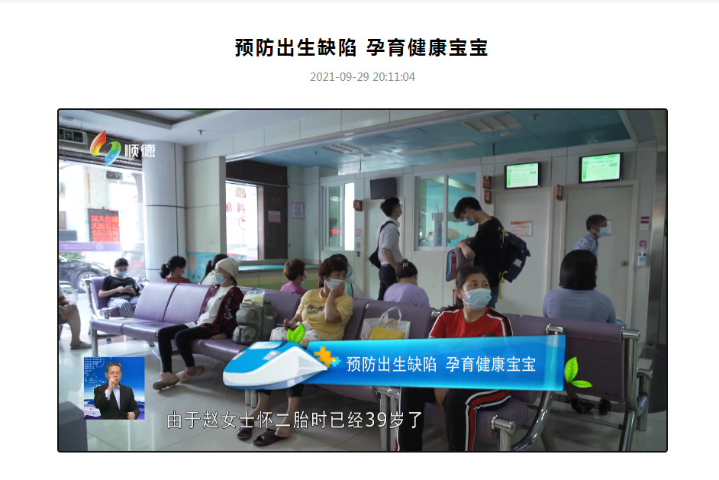
健康直通车宣传（出生缺陷防控专题）

开展专项检查指导

